ДОМАШНЕЕ ЗАДАНИЕ №1. РЕШЕНИЕ ЗАДАЧ.

ЗАДАНИЕ 1.1
РАСЧЁТ СТАТИЧЕСКИ ОПРЕДЕЛИМЫХ СТЕРЖНЕВЫХ СИСТЕМ НА НЕПОДВИЖНУЮ НАГРУЗКУ

Для заданного варианта №___ при размерах по строке ____ (табл.2) и нагрузке ____ ( табл.3) требуется:
- Произвести кинематический анализ систем и, если необходимо, построить поэтажные схемы.
2. Определить опорные реакции и построить эпюры внутренних усилий.

ЗАДАНИЕ 1.2
ПОСТРОЕНИЕ ЛИНИЙ ВЛИЯНИЯ В СТАТИЧЕСКИ ОПРЕДЕЛИМЫХ СТЕРЖНЕВЫХ СИСТЕМАХ. ОПРЕДЕЛЕНИЕ УСИЛИЙ ОТ НЕПОДВИЖНОЙ НАГРУЗКИ С ПОМОЩЬЮ ЛИНИЙ ВЛИЯНИЯ

- Для схем 5 и 6 заданного варианта построить линии влияния опорных реакций и внутренних усилий в сечениях, указанных преподавателем.
- Две линии влияния для каждой из схем загрузить заданной нагрузкой, и полученные результаты сопоставить с данными расчета 1-го задания.
- Найти самое выгодное расположение эквивалентной равномерно распределенной нагрузки по построенным двум линиям влияния.
- Для 5 стержней фермы по указанию преподавателя построить линии влияния усилий.

ЗАДАНИЕ 1.3
РАСЧЕТ ДВУХШАРНИРНОЙ АРКИ МЕТОДОМ СИЛ

- Рассчитать методом сил двухшарнирную арку, полученную из трехшарнирной ( схема 6) выбрасыванием ключевого шарнира.
- Оценить влияние продольных усилий и перерезывающих сил на величину распора двухшарнирной арки.
- Сопоставить эпюры внутренних усилий, полученные для статически определимой и неопределимой арок.

ЗАДАНИЯ ДЛЯ УЧЕБНОЙ И НАУЧНО-ИССЛЕДОВАТЕЛЬСКОЙ РАБОТ СТУДЕНТОВ

- Указать рациональное очертание оси арки при заданной нагрузке.
- Подобрать расположение промежуточных шарниров в многопролетной балке из условия равенства опорных моментов максимальным моментам в пролетах.
- Построить линии влияния усилий в указанных сечениях от единичного подвижного момента.

Вариант задания определяется в соответствии с указаниями таблицы 1:
Т а б л и ц а 1
Варианты заданий

Первая буква фамилии | Номер варианта | Первая буква фамилии | Номер варианта
А | 1 | П | 15
Б | 2 | Р | 16
В | 3 | С | 17
Г | 4 | Т | 18
Д | 5 | У | 19
Е | 6 | Ф | 20
Ж | 7 | Х | 21
З | 8 | Ц | 22
И | 9 | Ч | 23
К | 10 | Ш | 24
Л | 11 | Щ | 25
М | 12 | Э | 26
Н | 13 | Ю | 27
О | 14 | Я | 28

Таблица 2 к домашнему заданию № 1

Номер строки | l, м | h, м | f, м | t, м
1 | 6 | 3 | 6 | 1,5
2 | 6 | 4 | 4 | 1
3 | 4 | 4 | 4 | 0,5
4 | 4 | 3 | 3 | 0,6
5 | 5 | 4 | 5 | 1
6 | 5 | 3 | 4 | 0,8
7 | 6 | 6 | 5 | 1
8 | 6 | 5 | 3 | 0,6
9 | 4 | 5 | 4 | 0,4
10 | 5 | 4 | 4 | 0,5
11 | 6 | 5 | 6 | 1
12 | 9 | 4 | 6 | 1,5
13 | 8 | 6 | 4 | 1
14 | 8 | 4 | 6 | 1
15 | 4 | 6 | 3 | 0,5
16 | 5 | 6 | 4 | 0,4
17 | 6 | 4 | 5 | 1
18 | 6 | 5 | 4 | 0,8
19 | 9 | 6 | 8 | 2
20 | 8 | 6 | 6 | 1,2
21 | 6 | 6 | 4 | 0,8
22 | 4 | 3 | 4 | 0,6
23 | 6 | 5 | 3 | 0,5
24 | 8 | 5 | 4 | 0,8
25 | 8 | 4 | 5 | 1
26 | 6 | 3 | 4 | 1
27 | 9 | 5 | 5 | 1,2
28 | 9 | 3 | 4 | 1,0

Таблица 3 к домашнему заданию № 1

Номер строки | q, кН/м | F, кН | m, кНм
1 | 1 | 10 | 20
2 | 2 | 20 | 10
3 | 0,5 | 30 | 20
4 | 1 | 20 | 10
5 | 2 | 30 | 20
6 | 0,5 | 10 | 10
7 | 1 | 30 | 20
8 | 2 | 10 | 10
9 | 0,5 | 20 | 20
10 | 1 | 30 | 10
11 | 2 | 10 | 12
12 | 0,5 | 20 | 10
13 | 1 | 30 | 30
14 | 2 | 10 | 15
15 | 0,5 | 20 | 30
16 | 1 | 30 | 15
17 | 2 | 20 | 15
18 | 0,5 | 10 | 30
19 | 1 | 20 | 30
20 | 2 | 30 | 15
21 | 0,5 | 20 | 15
22 | 1 | 10 | 20
23 | 2 | 30 | 10
24 | 0,5 | 20 | 12
25 | 1 | 10 | 30
26 | 2 | 20 | 30
27 | 0,5 | 30 | 10
28 | 1 | 20 | 15

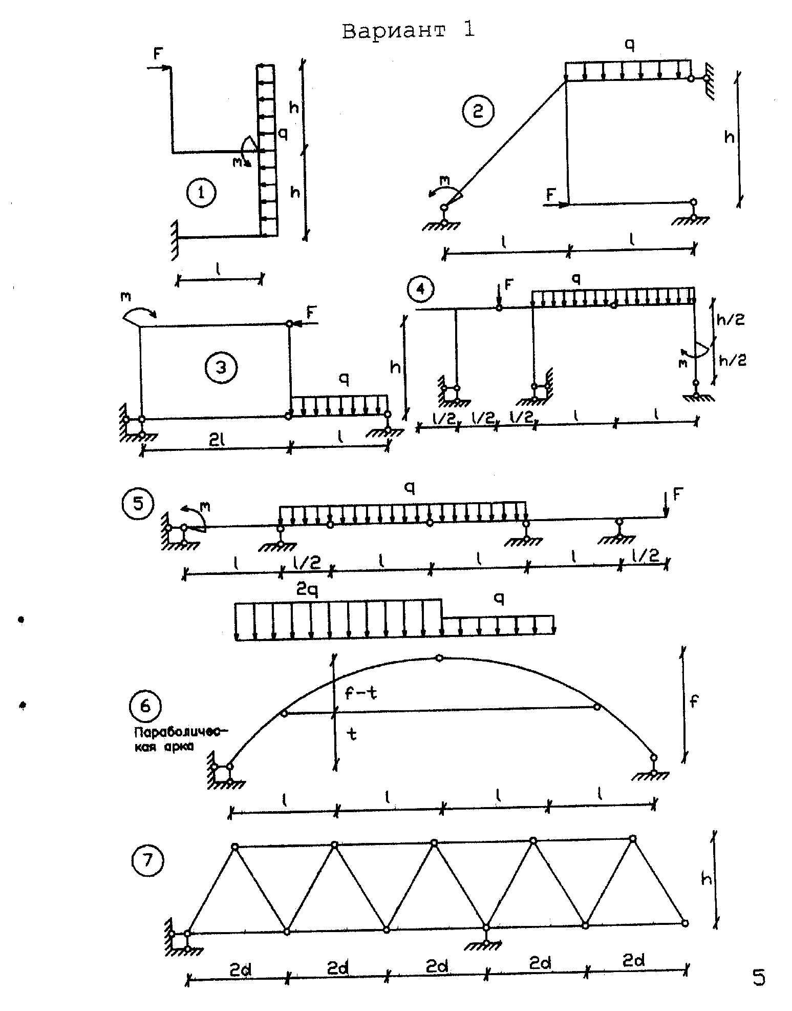

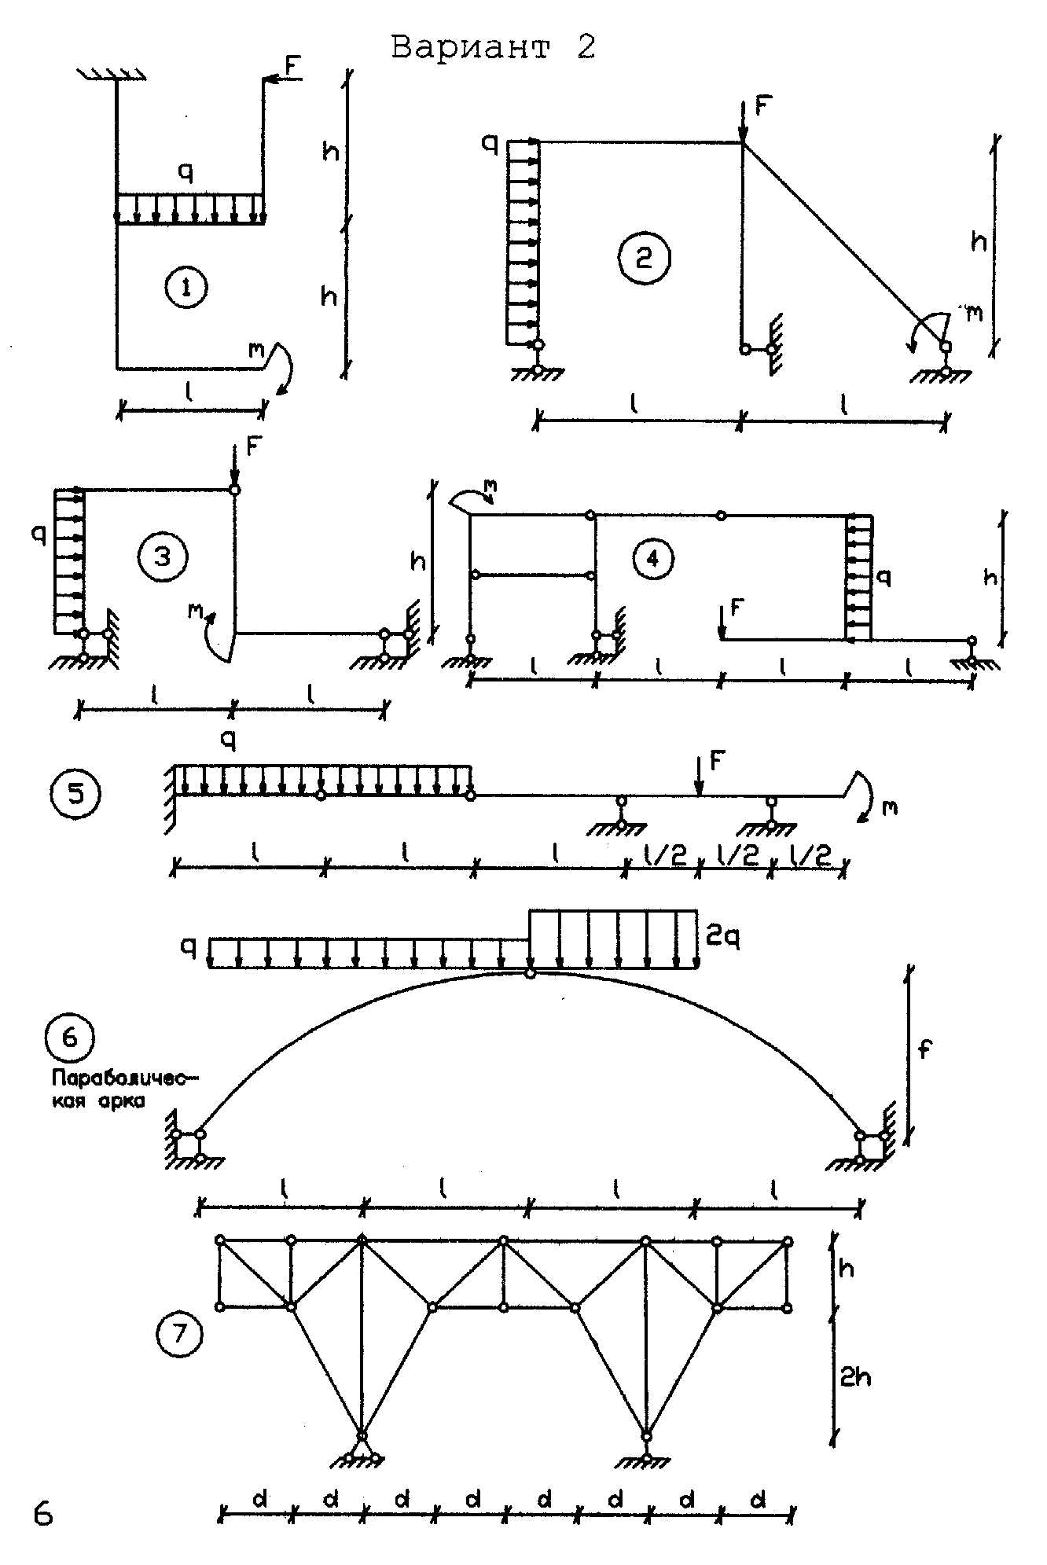
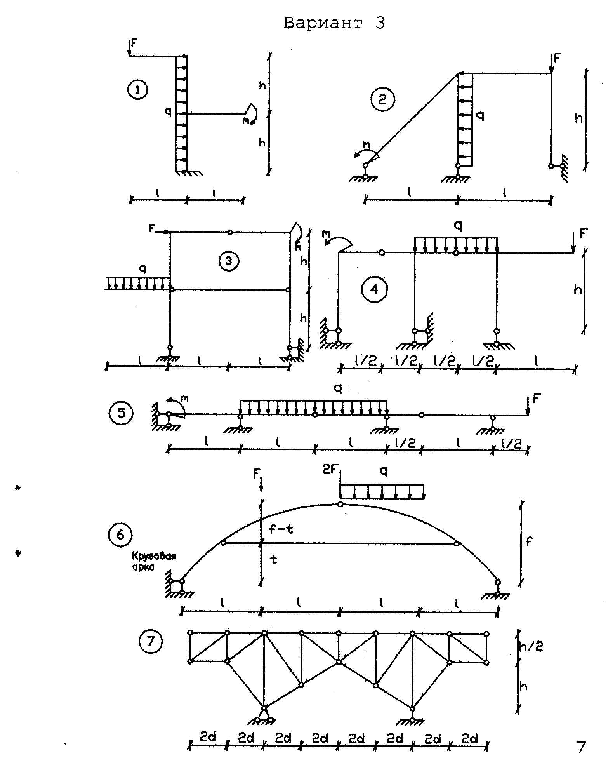

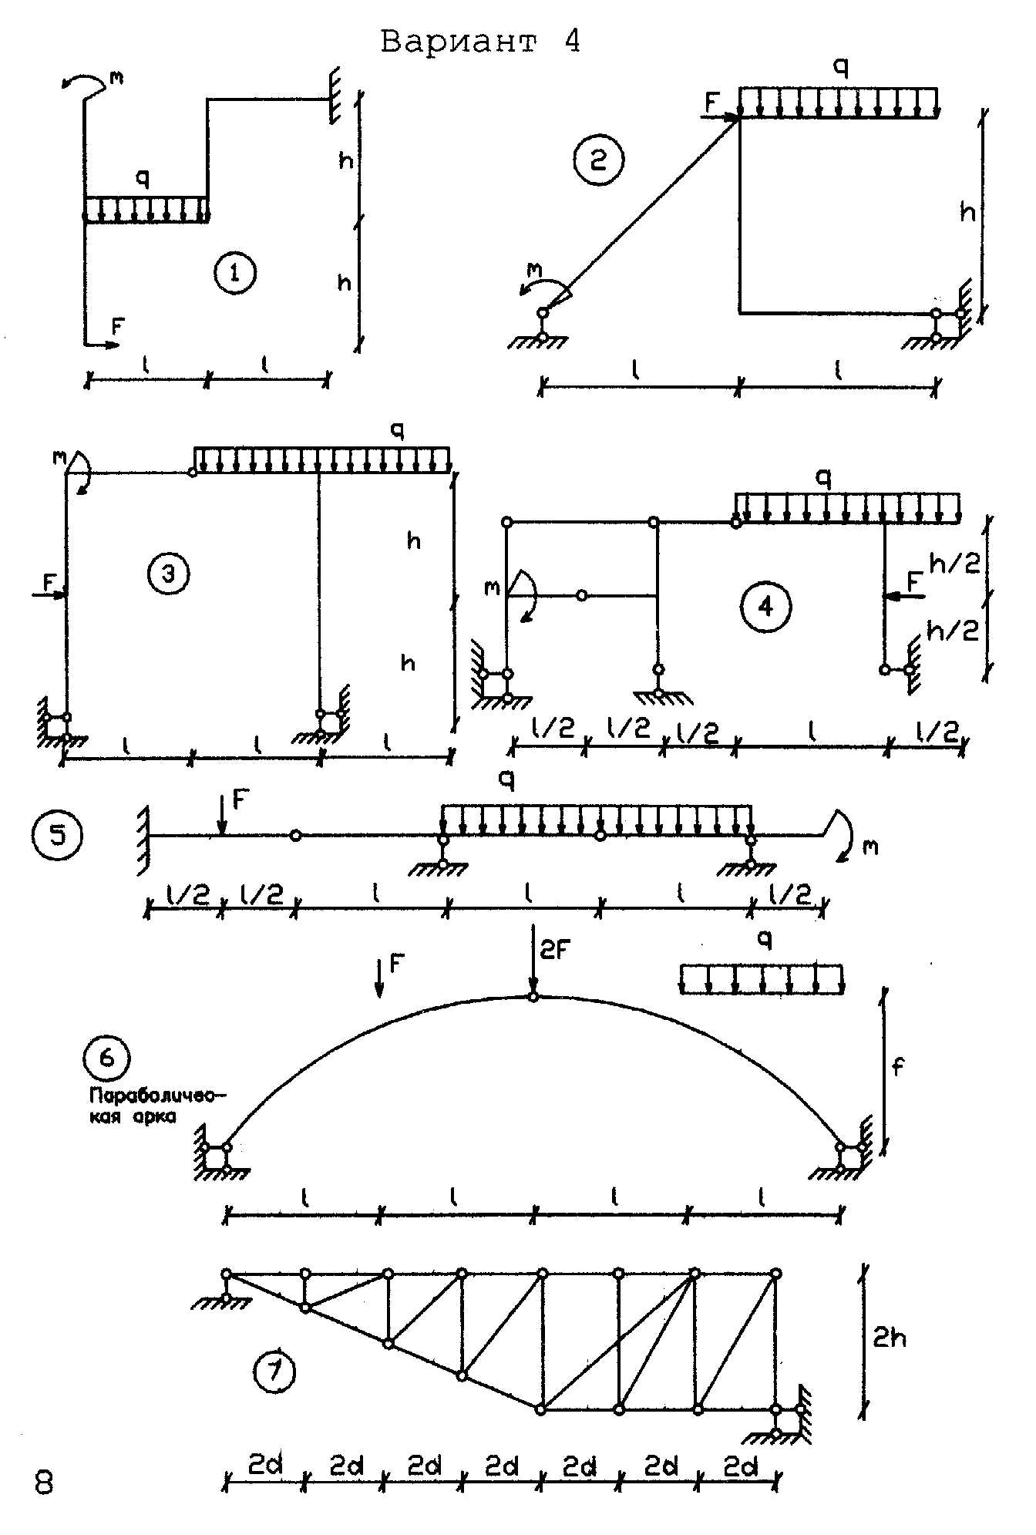
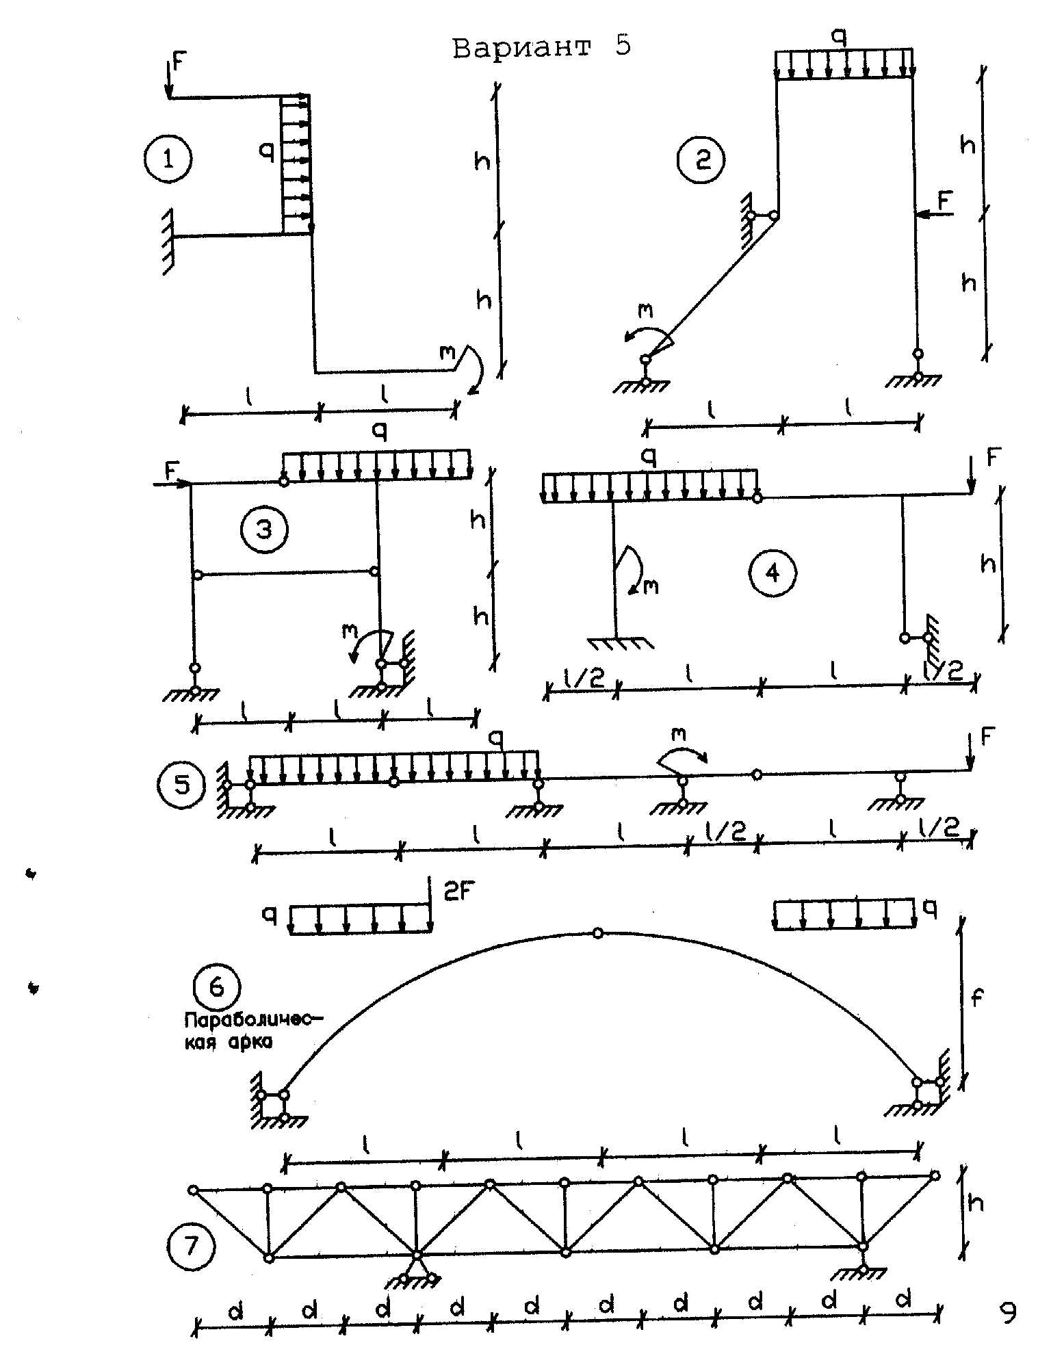
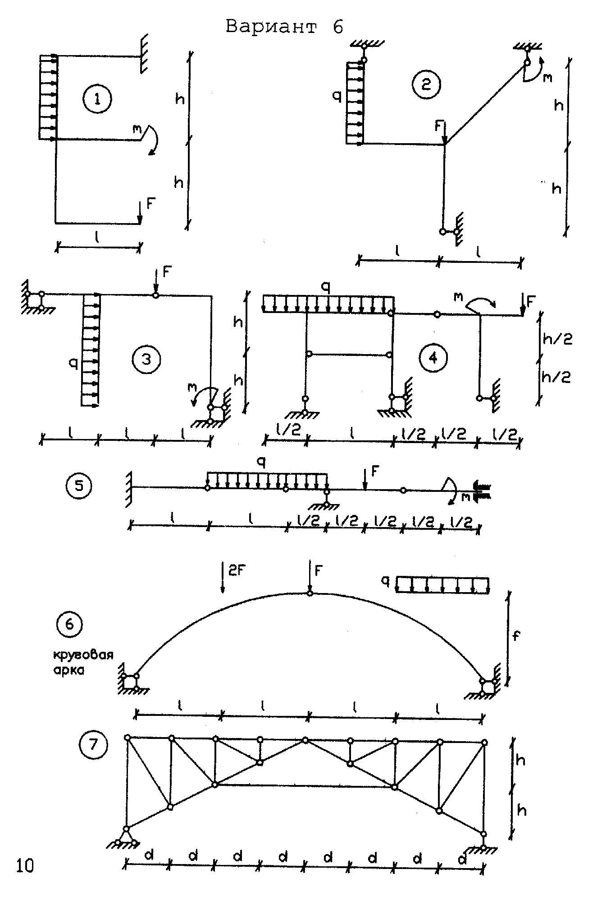
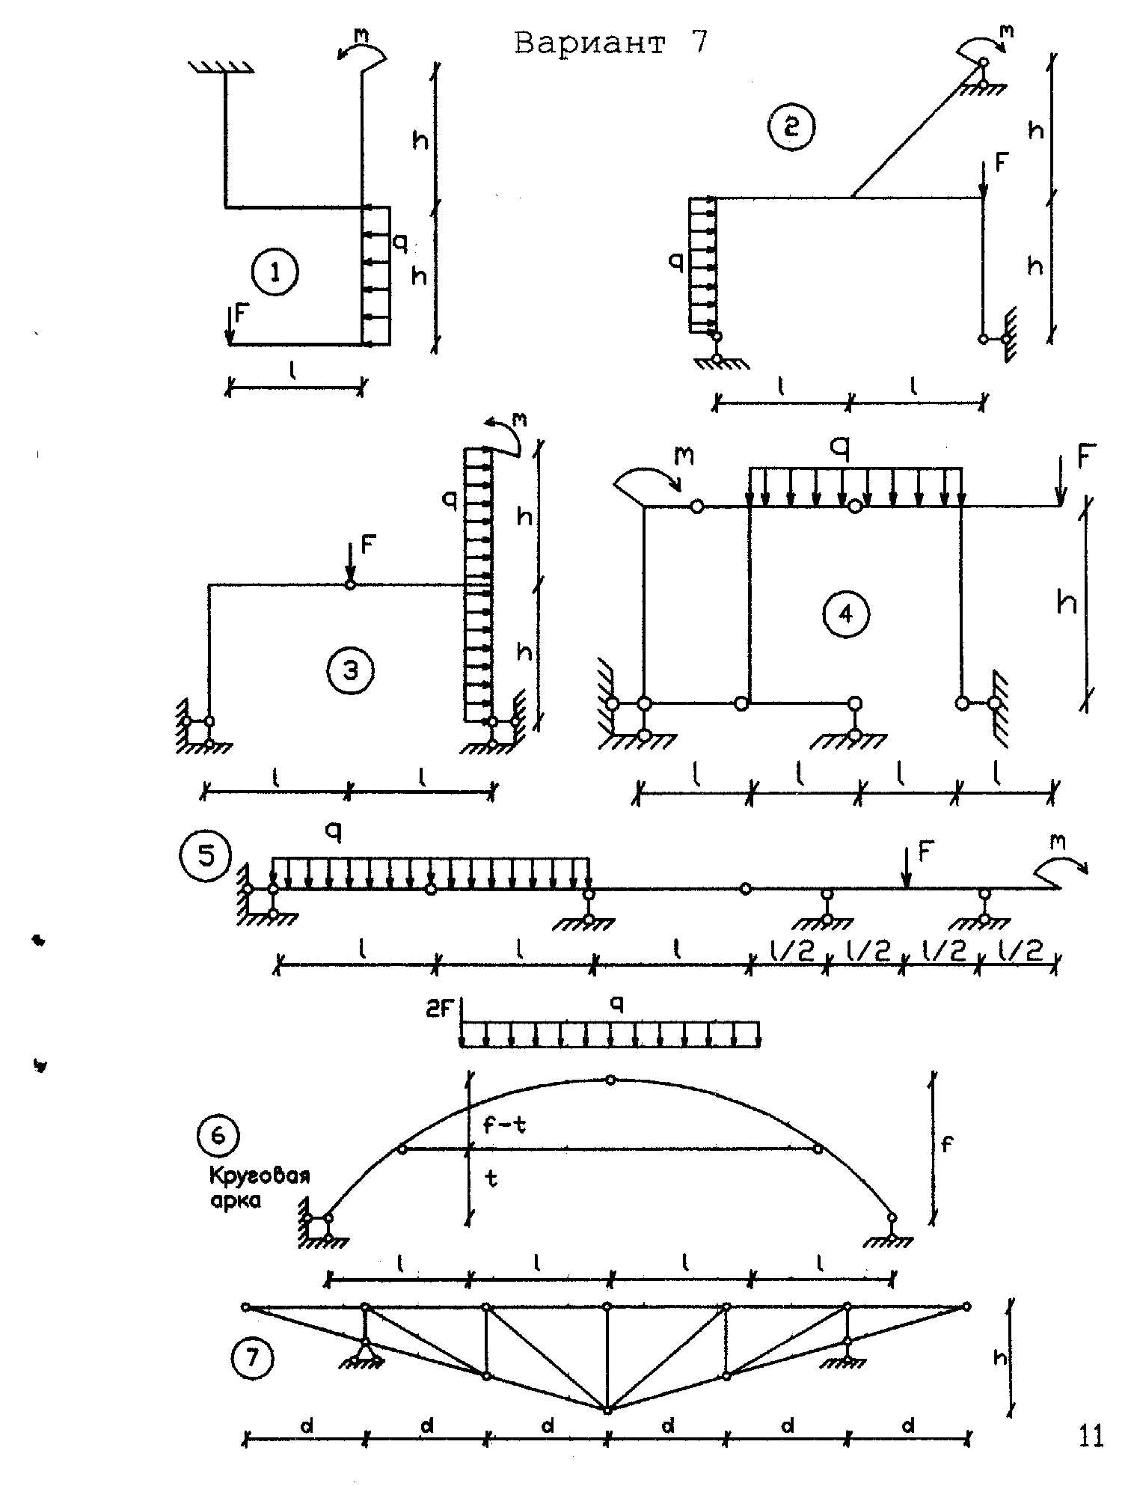
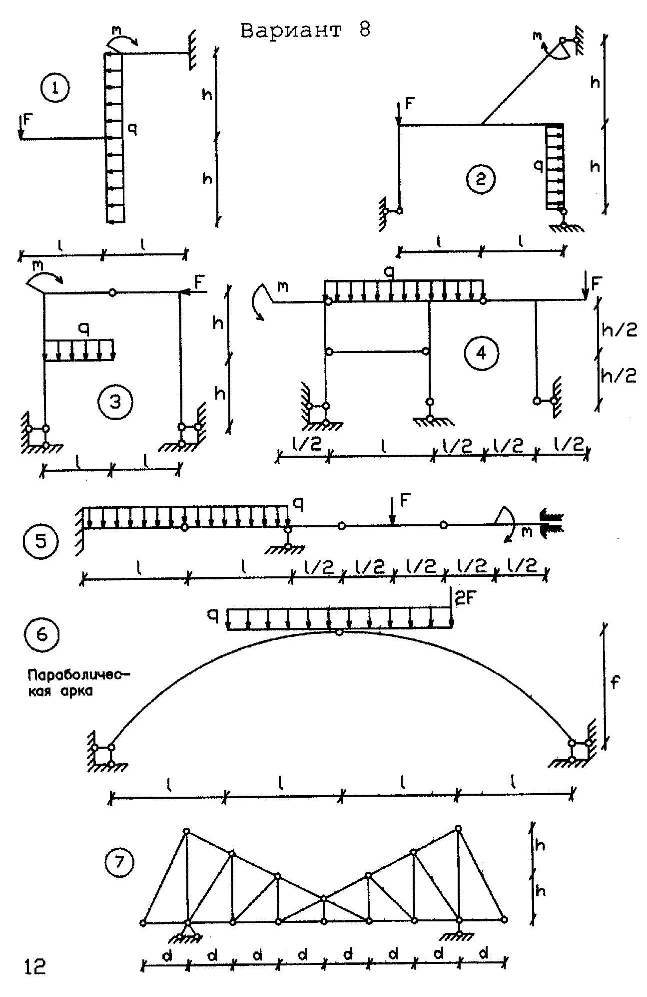
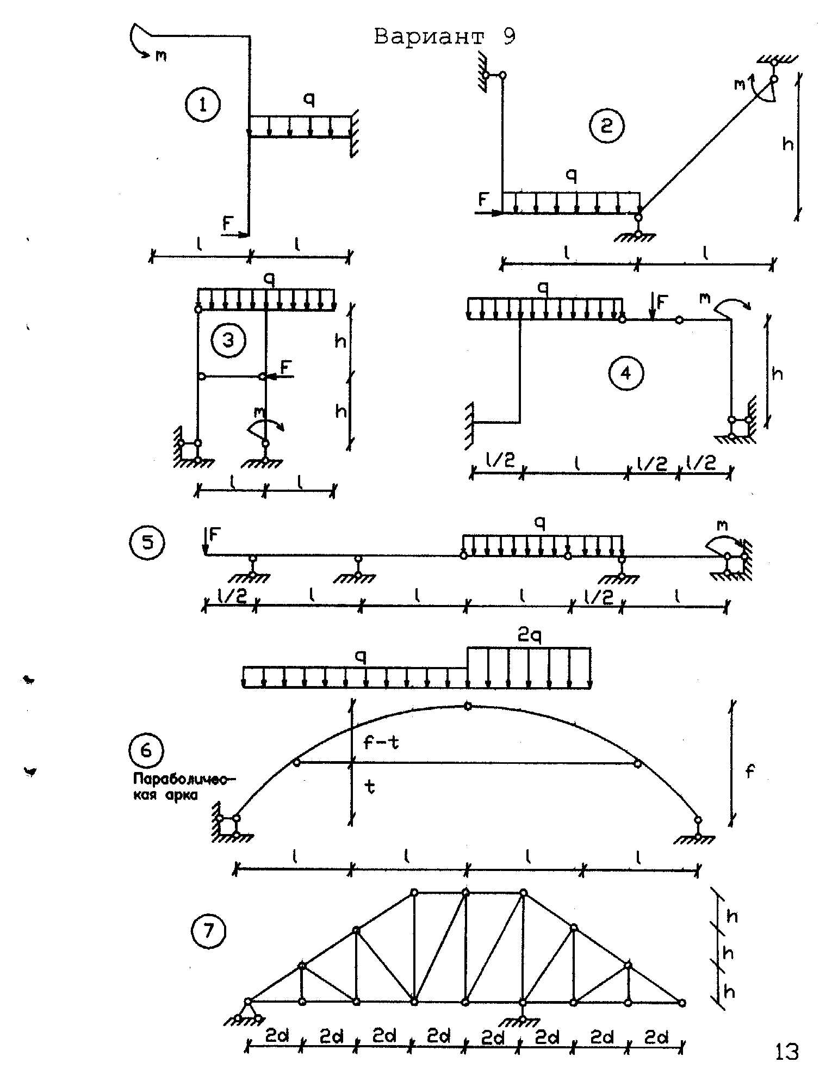
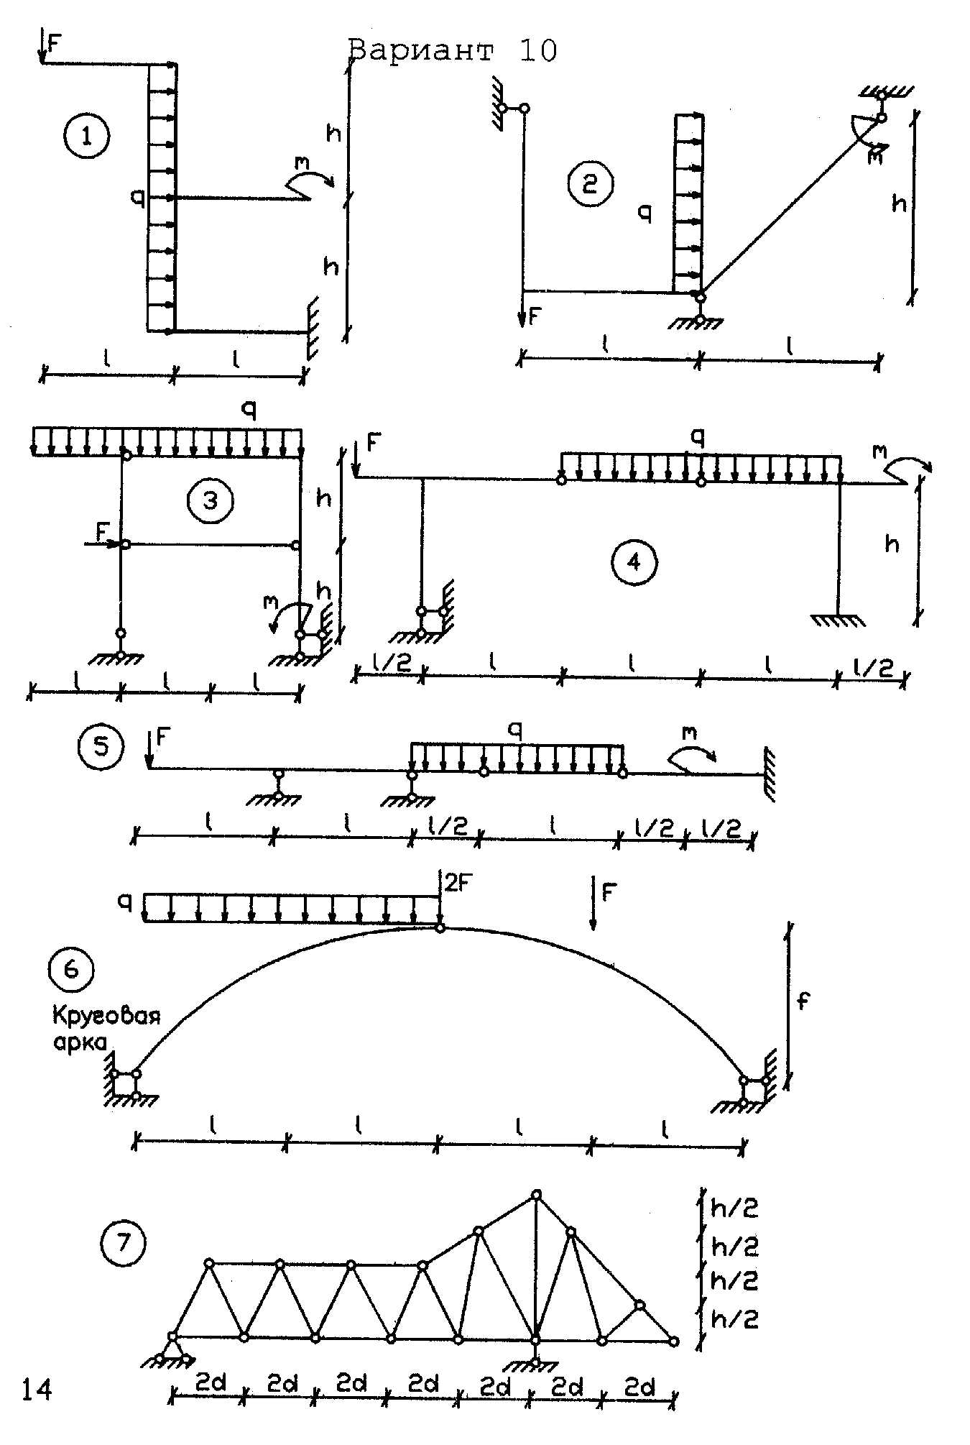
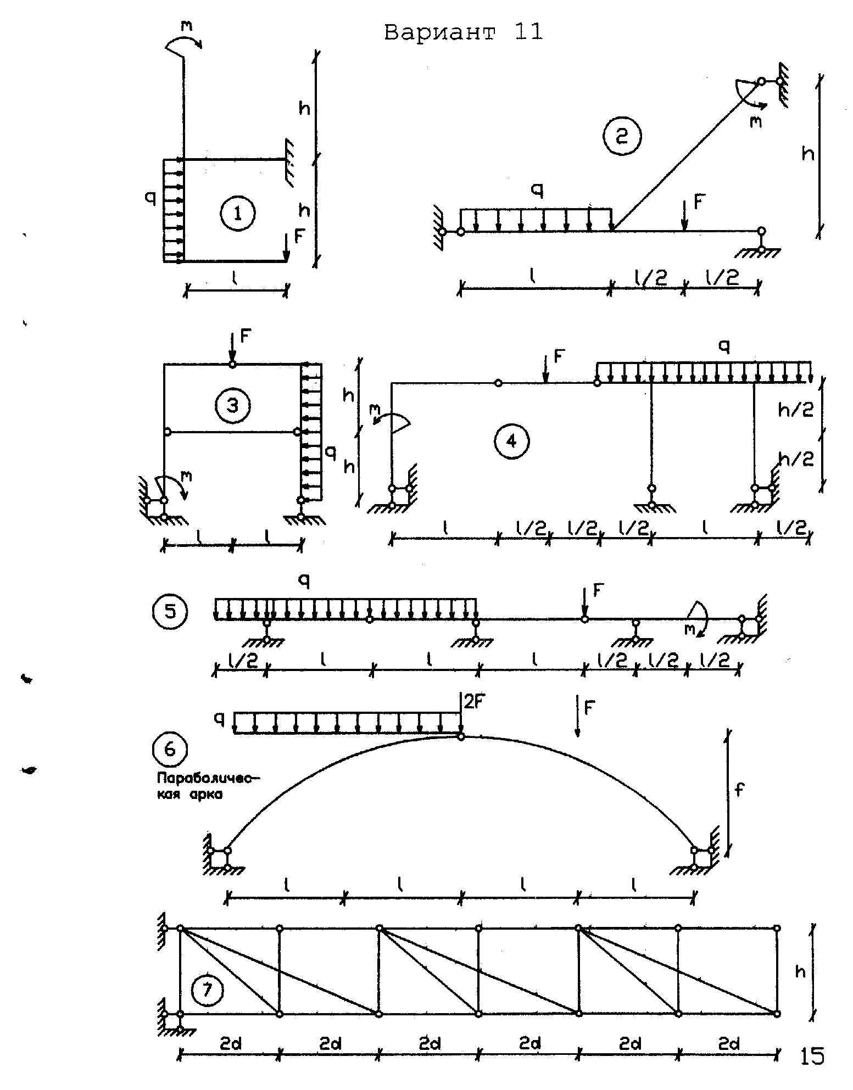
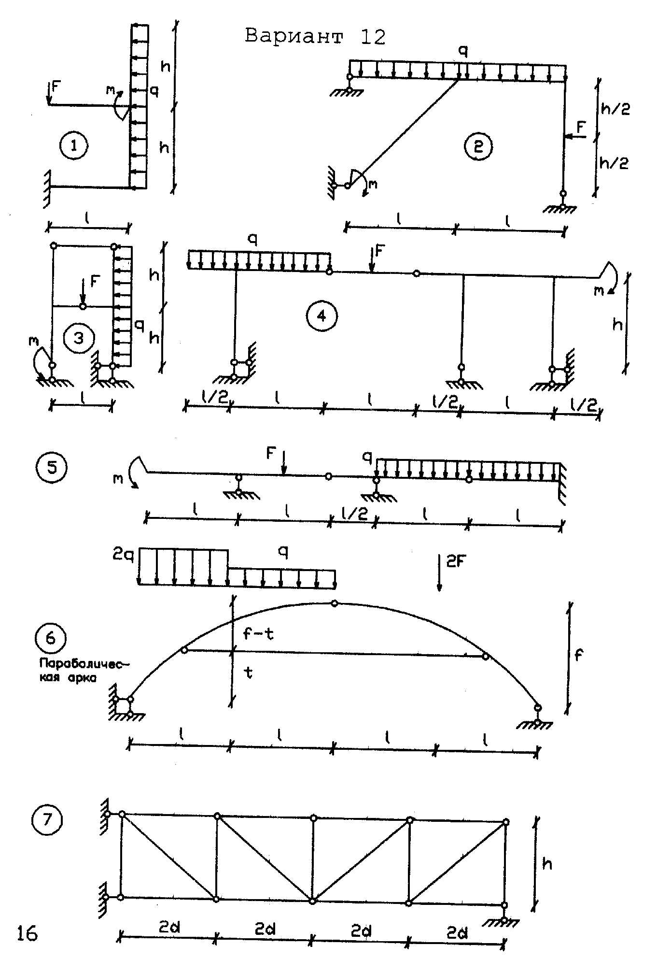
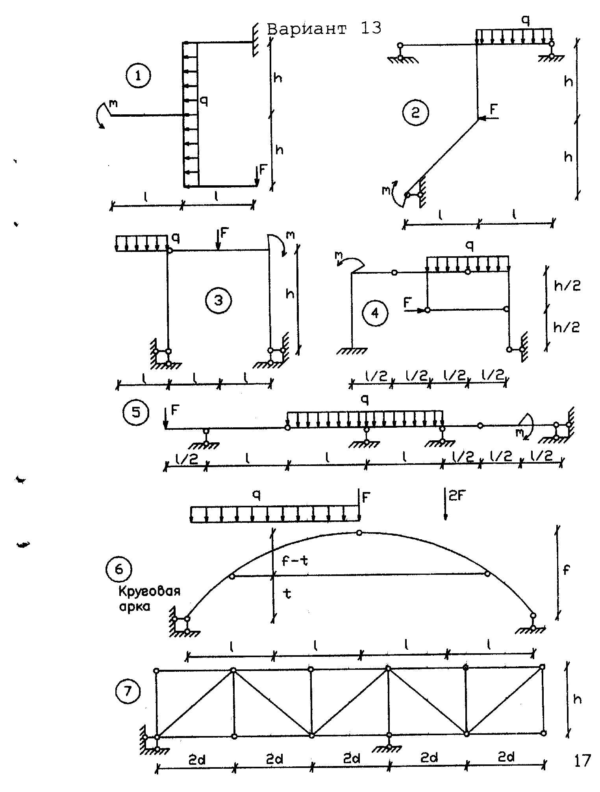
Вариант 14

